4.2. Graphe de flot de contrôle du code-client
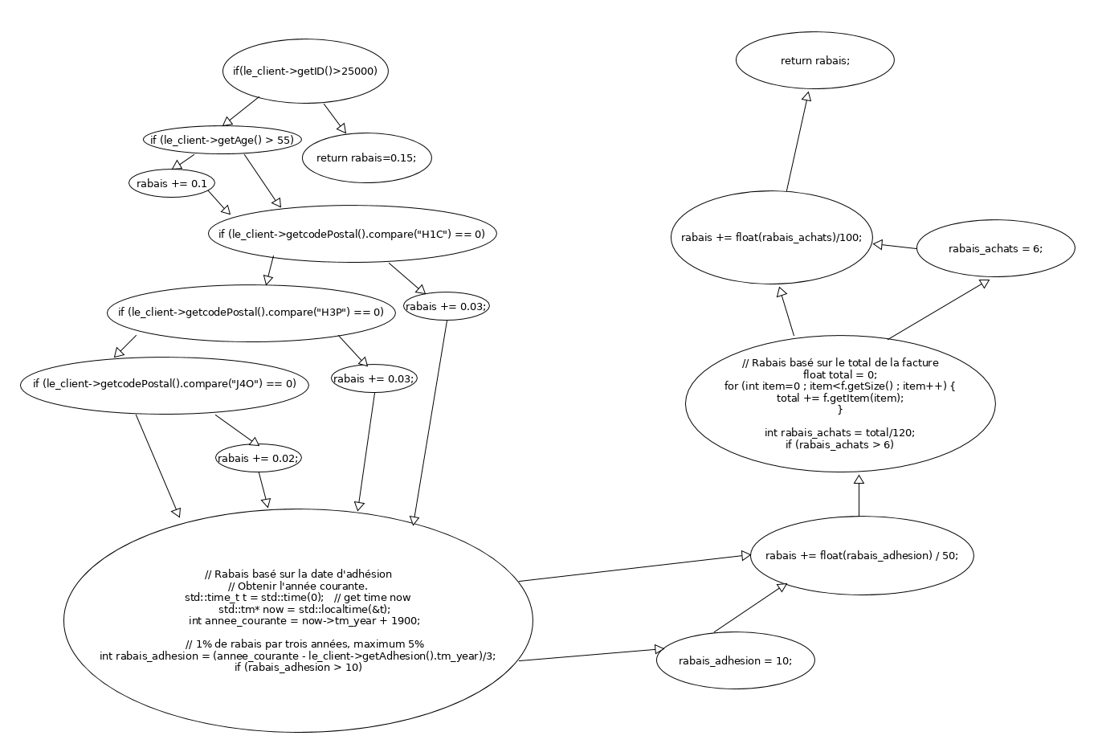

4.3. CAS DE TESTS

Informations nécessaires à la compréhension des cas de test:

Data clients :
10456 Lamoureux Thomas 45 H1C 2016-10-25
14770 Lemay Marc 78 H2H 2010-01-30
15034 Thibault Danik 25 H3P 2019-01-15
12554 Michaud Charlotte 32 G4S 2015-08-08
25102 Tremblay Joseph 66 J4O 2008-12-13
101 Deschaises Yvan 40 J4O 2000-01-01

Factures :
Facture vide;
Facture 120;
100.ajouterItem(120);
Facture 850;
850.ajouterItem(850);

Cas de test rédigé de manière conceptuelle afin de couvrir toutes les branches :

d1=<{input_a=vide, input_b=99 999}, {rabais=0.15}> //SRS01, SRS02, SRS03
d2=<{input_a=vide, input_b=14 770}, {rabais=0.16}> //SRS04, SRS06, (0.1+0.02*3=0.16)
d3=<{input_a=vide, input_b=15 034}, {rabais=0.03}> //SRS05 (H3P)(0.03)
d4=<{input_a=850, input_b=12 554}, {rabais=0.08}> //SRS06, SRS08, SRS09 (0.02*1+MIN(0.06;7*0.01) = 0.08)
d5=<{input_a=vide, input_b=25 102}, {rabais=0.15}> //SRS01, SRS02, SRS03, (SRS04, SRS05(J4O), SRS06)
d6=<{input_a=vide, input_b=10 456}, {rabais=0.06}> //SRS05(H1C),SRS06 (0.04+0.02*1=0.06)
d7=<{input_a=120, input_b=101}, {rabais=0.13}> //SRS05(J4O), SRS06, SRS07, SRS08 (0.02+MIN(0.1;0.02*6)+0.01*1=0.13)

4.4. Codez les cas de tests dans le projet CppUnit
Notez que vos tests unitaires ne doivent pas re-construire l’ensemble du logiciel. Ils doivent
construire le strict minimum pour exécuter la fonction à tester. Vous n’avez pas à rédiger de
«stubs» : vous pouvez utiliser les classes existantes et supposer qu’elles ont déjà été testées
et qu’elles ne contiennent pas de défauts.

4.5. DÉFAUTS :

Il y a un défaut qui cause le non-respect de l’exigence SRS05. Le rabais pour la zone H1C est de 3% plutôt que 4%. (Détecté grâce au test d6)

Il y a aussi un défaut qui cause le non-respect de l’exigence SRS07. Le rabais sur la date d’adhésion peut se rendre à 20% et dépasser 10%. (Détecté grâce au test d7)

